

**Instituto Politécnico Nacional**

**Escuela Superior de Cómputo**

* **Osuna Banda Itzel Arely**
* **Quintana Ruíz Ajitzi Ricardo**
* **Vázquez Moreno Marcos Oswaldo**

**Grupo: 2CM3**

**Práctica 13: Memoria EEPROM**

**DESARROLLO EXPERIMENTAL**

Construya el circuito como se muestra en la siguiente figura:

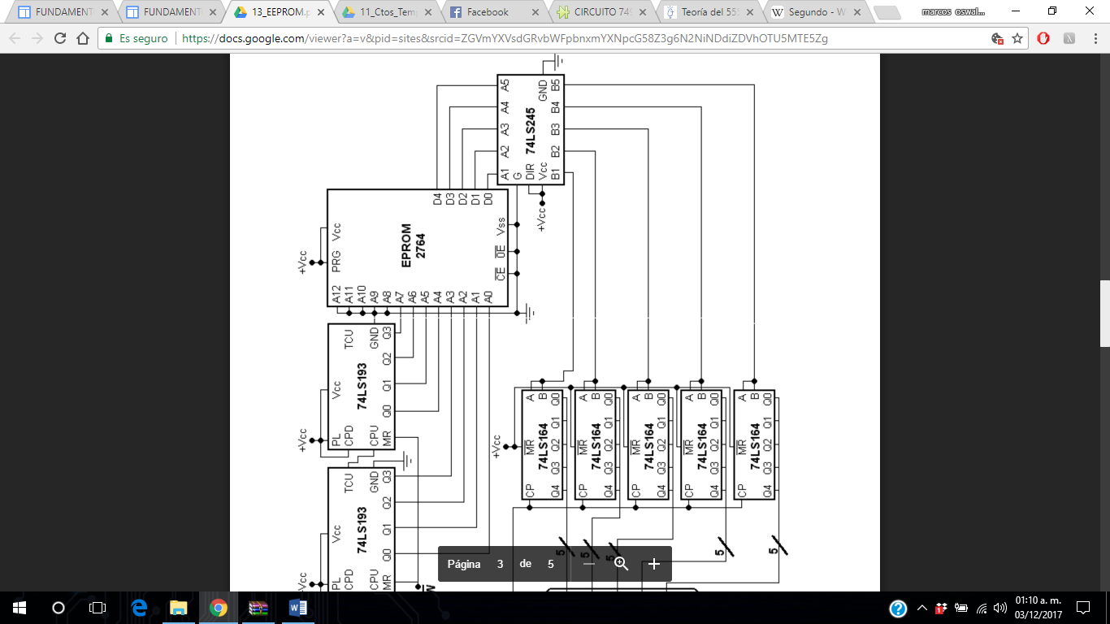

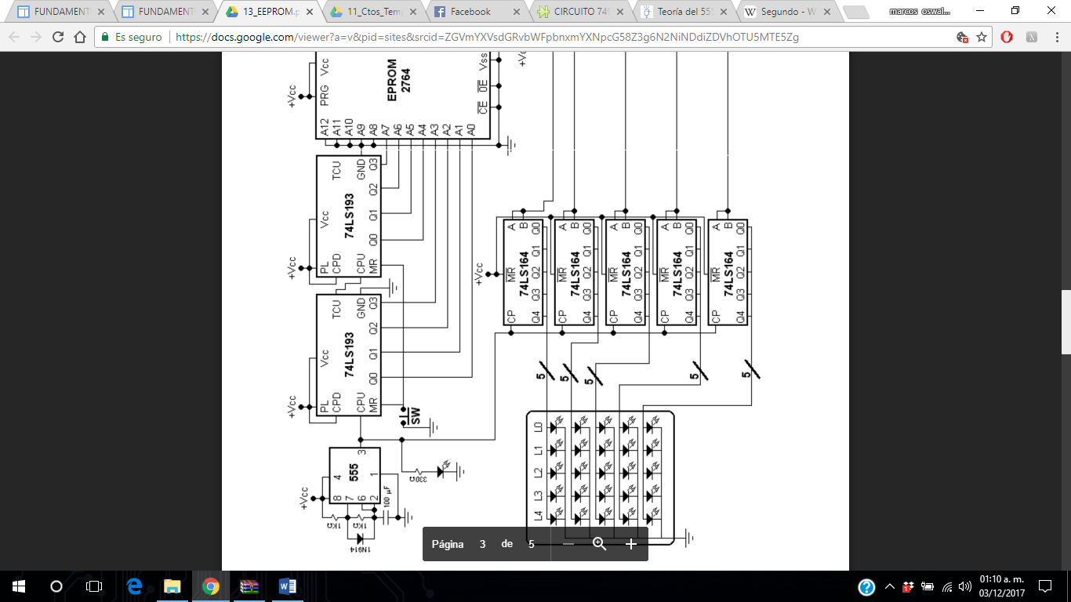

**PROGRAMACIÓN DE LA EPROM**

Haciendo uso del programador de EPROM’S, introduzca los siguientes valores iniciando en la dirección 0000

(recuerde que estos valores están en Hexadecimal).

Introduzca los nombres de cada uno de los integrantes del equipo. Recuerde que tiene que codificar cada una de las letras en bloques de cinco palabras compuestas cada una por cinco bits.

Observe sus salidas en el arreglo matricial formado por los LED’S.

No se tomó fotos de la programación en el buffer ya que hubo varios problemas con las memorias EEPROM compradas en SISCOM y por lo tanto se coloca a continuación la lógica que fue programada en el buffer.

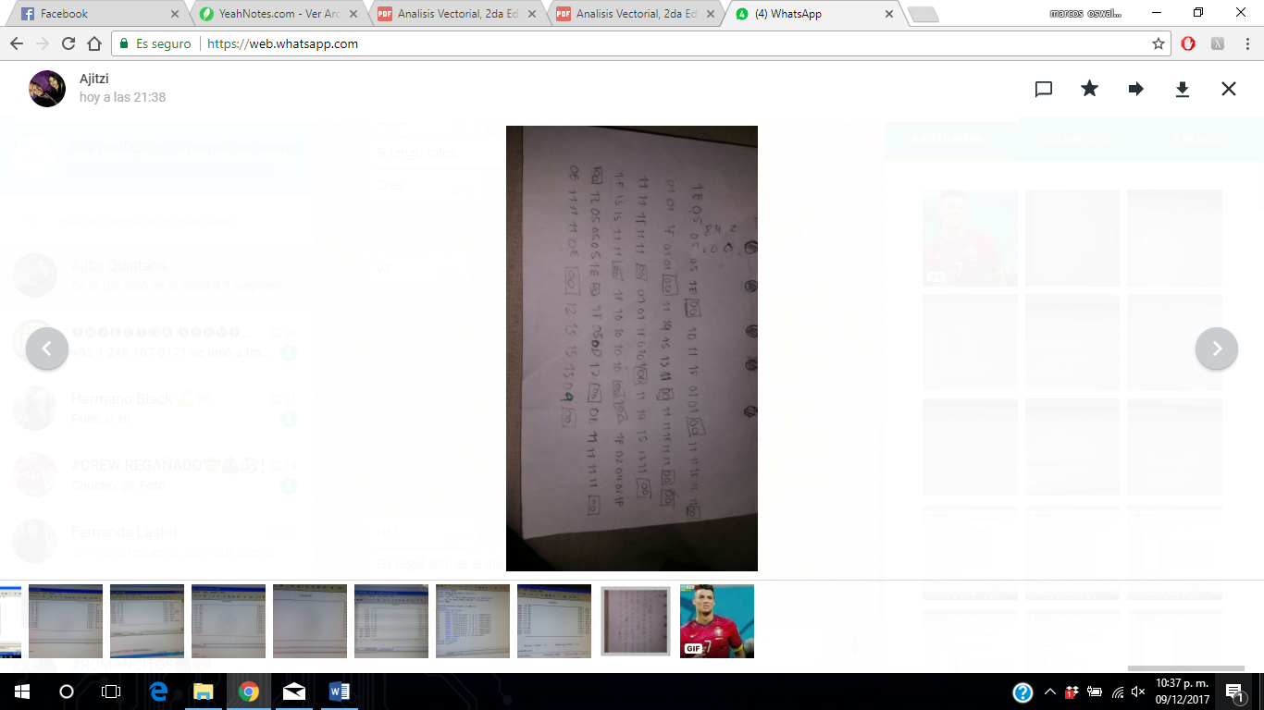

En las siguientes imágenes se puede observar unas pocas de las letras que se grabaron en un video mientras la EEPROM estaba en uso, se veía el barrido de leds diciendo “AJITZI ITZEL MARCOS”

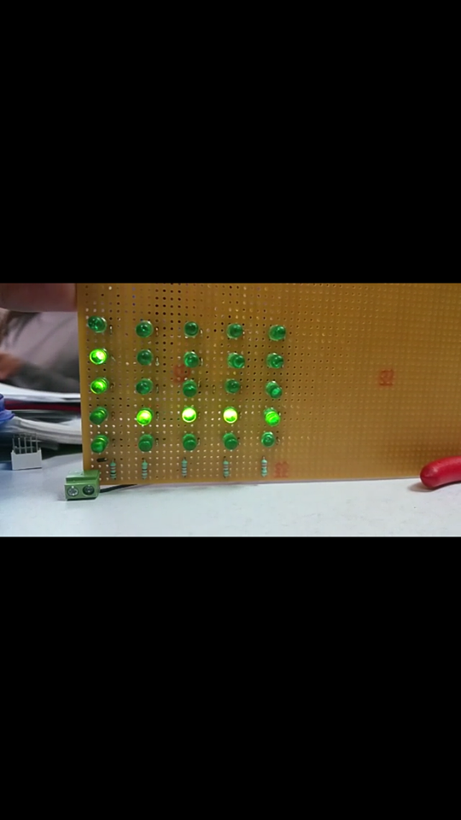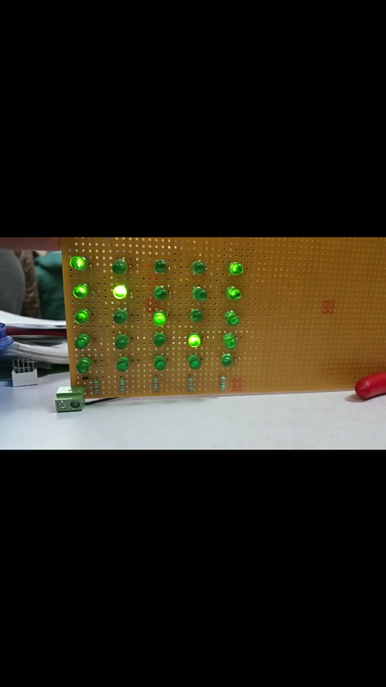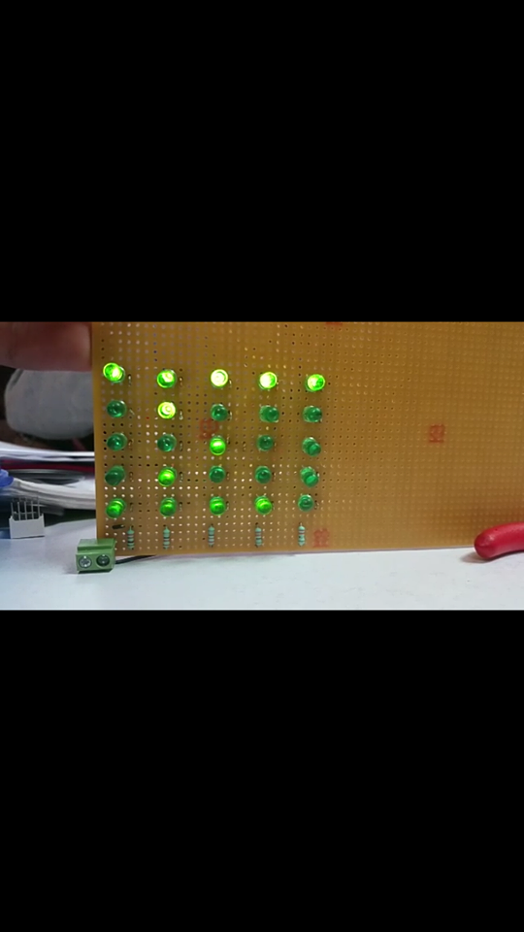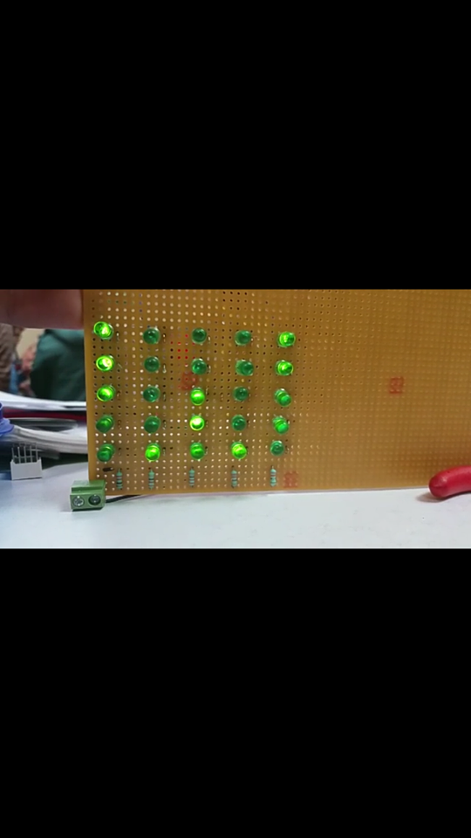

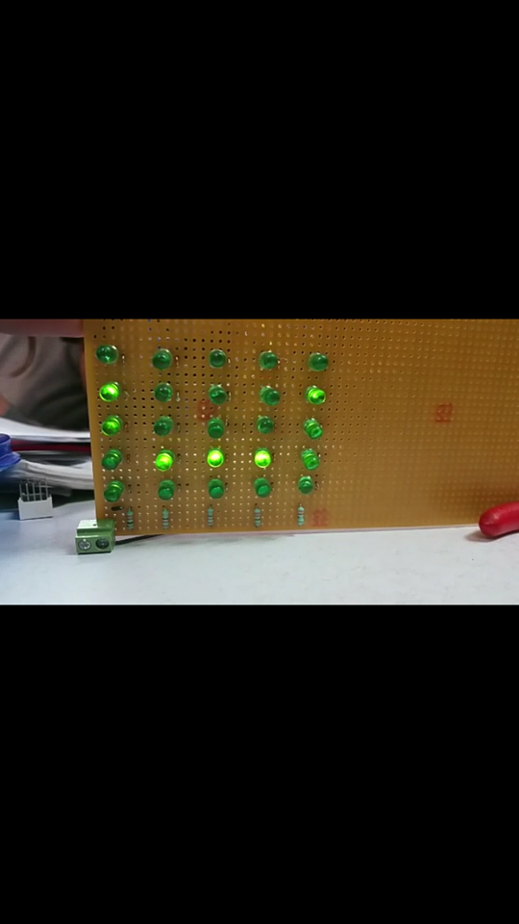

La imagen a continuación muestra el armado y cableado de la práctica.

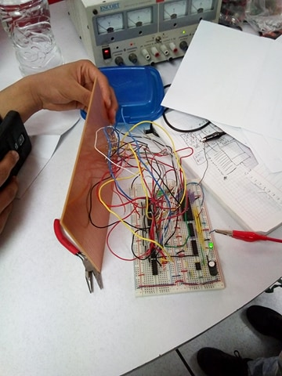

**Conclusiones Individuales.**

**Osuna Banda Itzel Arely** Considero que la práctica no fue difícil de implementar, el error estuvo en la manera en la que se armaba el circuito, tuvimos un pequeño problema con la configuración para colocar la EEPROM, de modo que, por un solo pin que no estuviera conectado ya no obteníamos a la salida el corrimiento de bit que necesitábamos. Ni observábamos la información que habíamos guardado en la memoria EEPROM con los nombres de los integrantes. Esto resulto un poco tardado, ya que la única falla de nuestro armado era una conexión que al principio no se veía por un diminuto cable entre dos pines. En general es interesante el funcionamiento de la EEPROM y muy flexible, ya que puede almacenar la información que deseamos ver a las salidas identificando las combinaciones de las entradas, programarla no estuvo tan difícil, pero fue un poco más tardado ya que primero había que convertir el código a hexadecimal de las filas de cada letra del nombre del integrante. Así como que se debía realizar una matriz de led 5x5 funcional que nos permitiera la visualización de los nombres. Creo que de esta forma está práctica resulto mucho más didáctica y complementa todo lo que se vio en el curso.

**Quintana Ruíz Ajitzi Ricardo**  La práctica de EEPROM fue en definitiva la más difícil de todo el curso por varias razones, la EEPROM que compramos no funcionaba de manera correcta, no encontramos la datasheet de nuestra EEPROM, nuestro Capacitor no se quedaba buen, en fin, se nos complicó mucho, pero al final logramos superar todos los problemas y bien o mal, nuestros nombres aparecieron y se podían leer muy fácil, valió la pena hasta el hacer la matriz de leds, puedo que se veía padrísimo.

**Vázquez Moreno Marcos Oswaldo** Es la práctica sin duda que más interesante se me ha hecho ya que usamos casi todos los componentes vistos anteriormente y qué genial es ver que lo que hemos aprendido con las anteriores prácticas han sido puestas a prueba, me agrada demasiado el hecho de concluir esta materia con esta práctica ya que ver que te funciona a pesar de las adversidades y el alto grado de dificultad te llena de felicidad y qué mejor que ver tu nombre corriendo en una tablilla de leds junto al de tus compañeros de equipo. Sin duda se logró el objetivo de entender el uso de la memoria EEPROM así como su programación que fue el punto clave en donde tuvimos fallas pero no precisamente por nosotros al programarla sino porque la memoria que fue comprada en SISCOM resultó distinta al programarla al programar de dos en dos líneas y no corrido como debió de haber sido.